ОТДЕЛ ОБРАЗОВАНИЯ АДМИНИСТРАЦИИ ДЕМСКОГО РАЙОНА ГОРОДСКОГО ОКРУГА г. УФА

Муниципальное автономное образовательное учреждение «Школа №103

Муниципальное бюджетное образовательное учреждение дополнительного образования «Центр науки, инноваций и творчества «Росток» ГО г. Уфа

Республики Башкортостан

НАУЧНО-ИССЛЕДОВАТЕЛЬСКАЯ РАБОТА

Изучение качества питьевой воды из разных источников

|  |  |
| --- | --- |
|  | Исполнитель: Зырянова Анастасия, ученица 8В класса МАОУ «Школы №103» с углубленным изучением иностранного языка,  обучающаяся объединения «Нейролаб» МБОУ ДО «ЦНИТ «Росток» го г. Уфа РБ  Руководитель: Мамаева К.Г., педагог дополнительного образования МБОУ ДО «ЦНИТ «Росток» го г. Уфа, Новикова Е.Н., учитель биологии |

Уфа – 2022

**СОДЕРЖАНИЕ**

Введение………………………………………………………………..4

Глава 1. Обзор литературы………………………………………………5

* 1. Строение пищеварительной системы……………………………….5
  2. Заболевания желудочно-кишечного тракта, кожи связанные с употребление некачественной воды……………………………… ..6
  3. Физические показатели качества воды……………………………...7

Глава 2. Объект, методы исследования………………………………...10

2.1 Объекты исследования………………………………………………10

2.2 Методика исследования……………………………………………..10

Глава 3. Результаты собственных исследований………………………11

3.1 Определение качества воды методом химического анализа………11

3.2 Анкетирование………………………………………………………..11

Выводы……………………………………………………………………12

Приложения……………………………………………………………....13

Список литературы………………………………………………………16

**Введение**

**Актуальность темы:**  нашей темы в том, что вода является источником всего живого на Земле. Для того чтобы хорошо себя чувствовать, человек должен употреблять только чистую качественную питьевую воду. На сегодняшний день сохранение и укрепление  здоровья человека - одна из наиболее актуальных проблем современности.Нашему организму очень важно получать чистую воду со сбалансированным минеральным составом. Вода должна быть соответствующего качества. Прежде всего, нас заинтересовал вопрос о том, что же входит в состав воды. И полностью ли она соответствует санитарным нормам.

Этой исследовательской работой мы хотели побольше узнать о составе и свойств воды, которую мы употребляем каждый день.

**Цель работы:** изучение качества питьевой воды из различных источников

**Задачи:**

1.Освоить методику определения качества питьевой воды.  
2.Провести сравнительный анализ воды из разных источников: магазинной, родника и водопровода  
3.Провести опрос среди школьников района об источниках воды, которую они употребляют.

**Гипотеза**: Мы предполагаем, что вода которая дороже по стоимости, лучше по своему качеству и составу, а водопроводная вода непригодна для употребления.

**Практическая значимость** материалы моих исследований можно использовать на уроках экологии, биологии, на классных часах, на внеклассных мероприятиях.

**Глава 1. Обзор литературы**

**1.1Строение пищеварительной системы.**

Пищеварительная система представляет собой комплекс органов, функция которых заключается в механической и химической обработке принимаемых пищевых веществ, всасывании переработанных и выделении оставшихся непереваренными составных частей пищи. Строение пищеварительного канала определяется у различных животных и человека в процессе эволюции формообразующим влиянием среды (питания). Пищеварительный канал человека имеет длину около 8—10 м и подразделяется на следующие отделы: полость рта, глотка, пищевод, желудок, тонкая и толстая кишка. В среднем длина пищеварительного канала взрослого человека составляет 9—10 метров.

Слизистая оболочка ротовой полости содержит чувствительные нервные окончания – рецепторы, с помощью которых воспринимает вкус, температура, консистенция и другие качества пищи

*Глотка* - воронкообразный канал, выстланный слизистой оболочкой. Из полости рта через глотку в пищевод поступает пища. В глотке происходит перекрест пищеварительного и дыхательного путей.

*Пищевод* – цилиндрическая мышечная трубка, расположенная между глоткой и желудком длиной 22-30 см. Пищевод выстлан слизистой оболочкой, в подслизистой основе его находятся многочисленные собственные железы, секрет которых увлажняет пищу во время ее прохождения по пищеводу в желудок. Продвижение пищевого комка по пищеводу происходит за счет волнообразных сокращений его стенки

*Желудок* - это мешкообразное расширение пищеварительного тракта, растяжимый орган, который располагается между пищеводом и двенадцатиперстной кишкой. С пищеводом он соединяется через кардиальное отверстие, а с двенадцатиперстной кишкой - через отверстие привратника.

Желудочный сок вырабатывается желудочными железами, расположенными в слизистой оболочке желудка. Он содержит соляную кислоту и фермент пепсин. Эти вещества принимают участие в химической обработке поступающей в желудок пищи в процессе переваривания. Здесь под влиянием желудочного сока расщепляются белки.

*Тонкая кишка* занимает большую часть брюшной полости и располагается там в виде петель. Длина ее доходит до 4,5 м. Тонкая кишка содержит много желез, выделяющих кишечный сок. Здесь происходит основное переваривание пищи и всасывание питательных веществ в лимфу и кровь.

*Двенадцатиперстная кишка* - первый из трех отделов тонкой кишки. Начинается от привратника желудка и доходит до тощей кишки. В двенадцатиперстную кишку поступает желчь из желчного пузыря (через общий желчный проток) и сок поджелудочной железы из поджелудочной железы..

*Тощая* *кишка* - средний отдел тонкой кишки. Длина тощей кишки у взрослого человека достигает 0,9 — 1,8 м..

*Толстая* *кишка* - это нижняя часть пищеварительного тракта, , в которой происходит в основном всасывание воды и формирование из пищевой кашицы (химуса) оформленного кала.

*Слепая* *кишка* - является начальным отделом толстой кишки и представляет собой слепой мешкообразный участок длиной от 3 до 8 см. Сзади места соединения тонкой кишки со слепой отходит узкий, полый, слепо оканчивающийся червеобразный отросток – аппендикс. Он направлен большей частью к малому тазу и несколько изогнут

*Прямая* *кишка* — конечный отдел пищеварительного тракта. Служит для накопления и выведения каловых масс. Длина прямой кишки 15-16 см. Конечная часть прямой кишки направлена взад и вниз, называется - заднепроходный канал, проходя через тазовое дно, заканчивается отверстием (анусом).

**1.2. Заболевания ЖКТ, связанные с употреблением не качественной воды.**

*Холера* — это острое инфекционное диарейное заболевание, которое представляет особую опасность для людей. Оно вызывается бактериями Vibrio cholerae. Проникая через рот, бактерии поражают слизистую оболочку кишечника, нарушая работу пищеварительного тракта. При отсутствии адекватного лечения болезнь может в короткие сроки привести к обезвоживанию, появлению судорожного синдрома и смерти.

*Гепатит* А – это воспалительное заболевание печени, возбудителем которого является РНК-содержащий вирус гепатита А, относящийся к роду Hepatovirus (семейство Picornaviridae). Вирус представлен шестью генотипами (I–VI). Известен только один антиген вируса гепатита А – НААg, к которому вырабатываются антитела. По сравнению с другими представителями рода энтеровирусов, вирус гепатита А более устойчив к физико-химическим воздействиям факторов внешней среды. Он способен сохраняться в воде, пищевых продуктах, сточных водах, на различных объектах внешней среды в течение нескольких месяцев в температурном диапазоне от +4 до +20°С, устойчив к действию кислот и жирорастворителей. При кипячении вирус разрушается в течение 5 минут, при обработке хлорамином – через 15 минут.

*Кишечные* *инфекции* – это острые инфекционные заболевания желудочно-кишечного тракта (ЖКТ) с проявлениями общей интоксикации и энтеральным механизмом заражения (через попадание возбудителя инфекции в ЖКТ). Заболевание является чрезвычайно распространенным, как среди взрослых, так и среди детей.

*Дизентерия* – это инфекционное заболевание человека, вызываемое бактериями рода шигелла протекающее с преимущественным поражением дистального отдела толстого кишечника и симптомами общей интоксикации.

*Почечнокаменная* *болезнь* — наиболее частое из урологических заболеваний, проявляющееся отложением конкрементов в почках. Почка — парный орган, одной из функций которого является фильтрация электролитов и продуктов метаболизма. Данные соединения в составе мочи выводятся из организма. Некоторые из химических соединений, растворённых в моче, могут образовывать кристаллы и откладываться на стенках почечных чашечек и лоханки, постепенно формируя конкременты.

**1.3. Физические показатели качества воды**

***Цветность***

Цветность – естественное свойство природной воды, обусловленное присутствием гуминовых веществ и комплексных соединений железа. Цветность воды может определяться свойствами и структурой дна водоема, характером водной растительности, прилегающих к водоему почв, наличием в водосборном бассейне болот и торфяников и др. Цветность воды определяется визуально или фотометрически, сравнивая окраску пробы с окраской условной 100-градусной шкалы цветности воды, приготавливаемой из смеси бихромата калия и сульфата кобальта Coso4. Для воды поверхностных водоемов этот показатель допускается не более 20 градусов по шкале цветности.

***Прозрачность*** воды измеряют в стеклянном цилиндре или стеклянной трубке с сантиметровой шкалой. При этом определяют толщину слоя воды (в см), через который еще виден нанесенный черной краской на белой пластинке условный знак в виде двух крестообразно расположенных линий толщиной 1 мм (крест) или специальный стандартный шрифт. Использование мутной воды (без ее предварительного осветления) для некоторых категорий потребителей нежелательно или даже недопустимо. Требования к качеству воды, подаваемой водопроводами для хозяйственно-питьевых нужд, регламентируются государственными стандартами. Количество взвешенных веществ в воде, подаваемой для хозяйственно- питьевых целей централизованными водопроводами, не должно быть более 5 мг/л. Многие производственные потребители могут использовать воду с содержанием взвешенных веществ более высоким сравнению допускаемым для питьевой воды

***Запах. Вкус***

Наличие запахов и привкусов у воды природных источников обусловливается присутствием в ней растворенных газов, различных минеральных солей, а также органических веществ и микроорганизмов. Запах и привкус имеют болотные и торфяные воды, а также воды, содержащие сероводород; в ряде случаев запах обусловливается присутствием в воде живых или гниющих после отмирания водорослей. Неприятный запах имеет вода после хлорирования при наличии в ней некоторых количеств остаточного хлора. Интенсивность запаха, как правило, увеличивается с повышением температуры воды.

Привкус солоноватый и даже горько-солоноватый часто имеют сильно минерализованные воды подземных источников. Для количественной оценки запаха и привкуса воды применяют обычно условную пятибалльную шкалу. Следует, однако, отметить, что эта оценка в значительной мере субъективна, так как зависит от индивидуальной восприимчивости исследователя. Согласно ГОСТ 2761-84, питьевая вода при температуре ее 20°С и при ее подогревании до 60° С не должна иметь запах более 2 баллов и привкус (при 20°C) более 2 баллов. В большинстве случаев при использовании воды для производственных целей запах и вкус воды сами по себе несущественны. Однако наличие их может указывать на присутствие в воде нежелательных при Шкала определение характера и

***Жесткость***

Жесткость воды обусловливается содержанием в ней солей кальция и магния. Различают карбонатную жесткость, обусловливаемую наличием в золе двууглекислых солей кальция и магния, и некарбонатную, при которой в воде содержатся другие соли Са и Mg (сульфаты, хлориды, нитраты и др.). Суммарная жесткость воды называется общей жесткостью. Вода разных природных источников имеет весьма различную жесткость.

Речная вода, за некоторыми исключениями, обладает относительно небольшой жесткостью. Вместе с тем вода рек, прорезающих толщу известковых и гипсовых пород, часто отличается весьма большой жесткостью. Жесткость речной воды обычно меняется в течение года, снижаясь до минимального значения в

Воды подземных источников в большинстве случаев имеют более значительную жесткость, чем поверхностные воды. Для питья может использоваться относительно жесткая вода, так как наличие в воде солей жесткости не вредно для здоровья и обычно не ухудшает ее вкусовых качеств. Однако использование воды с большой жесткостью для хозяйственных целей вызывает ряд неудобств: образуется накипь на стенках варочных котлов и кипятильников, увеличивается расход мыла при стирке, медленно развариваются мясо и овощи и т. Д. Поэтому общая жесткость воды, подаваемой водопроводами для хозяйственно- питьевых нужд, не должна превышать 7 мм

Использование жесткой воды для производственных целей во многих случаях не может быть допущено, так как связано с рядом нежелательных последствий, Применение жёсткой воды не допускается для питания паровых котлов, а также для ряда производств для некоторых рослей текстильной и бумажной промышленности, предприятий искусственного волокна и до.) Значительная карбонатная жесткость не допускается для систем оборотного водоснабжения,

***PH***

Активная реакция воды характеризуется показателем концентрации в ней водородных ионов (рH). При нейтральной реакции рH=7; при кислой реакции, pH<7, при щелочной реакции рH>7. Вода, подаваемая хозяйственно-питьевым водопроводом, должна иметь рН в пределах 6-9. Для вод большинства природных источников значение рН не выходит из указанных пределов. Для правильной оценки качества воды, действия ее на водопроводные сооружения и выбора метода ее очистки необходимо знать значенис рн воды источника в различные периоды года. При низких значениях рН, т. Е. при кислой реакции воды, сильно возрастает ее корродирующее действие по отношению к стали и бетону

**Глава 2. Объект и методы исследования.**

**2.1. Объекты исследования.** Вода из разных источников.

Для анализа качества воды были взяты пробы вод.

1. Святой источник

2. Красный ключ

3. Вода из источника Кургазак

4. Вода из источника Красноусольский

5. Разливная фильтрованная вода

5. Вода из под крана.

**2.2. Методика исследования.**

Определение физических показателей качества воды. Цвета, запаха

**1. Цвет(окраска)**

Для определения цветности воды используемую воду налили в стеклянный цилиндр и рассмотрели ее на фоне белого листа бумаги при дневном освещении. Все пробы не имели окраски.

**2. Запах.**

Определения запаха воды проводили при нагревании до температуры 20 и 60 градусов по Цельсию. Нагревание проводили на водяной бане. Температуру измеряли термометром. По результатам исследования немного ощущался запах хлора в водопроводной воде.

**Глава 3. Результаты собственных исследований**

**3.1. Определение качества воды методом химического анализа.**

**1. Показатель ph**

В пробирку наливаем 5 мл исследуемой воды. Отрезаем от индикаторной полоски рабочий участок размером около 5х5 мм. Опускаем рабочий участок, не снимая полимерного покрытия в анализируемую пробу на 5-10 с. Через 3 мин сравнили окраску участка с образцами контрольной шкалы. (Приложение 2).Результаты исследований показали, что в воде из источников ph 6,5 . Остальные пробы показали ph 5,5 . Что соответствует норме. Нормальный уровень pH для питьевой воды — от **5,5 до 8,5.**

**2. Наличие активного хлора.**

Отрезали от индикаторной полоски рабочий участок размером 1х1см. Нанесли на рабочий участок каплю анализируемой пробы, до образования равномерного смоченного пятна. Определили концентрацию активного хлора, сразу сравнив окраску в месте растекания капли, образцами на цветной контрольной шкале. Активный хлор не был обнаружен ни в одной пробе. Не смотря на небольшой запах в водопроводной воде. (Приложение 3)

**3. Определение жесткости воды.** Определяли так же при помощи индикаторных полосок. Оказалось водопроводная вода более жесткая.

**3.2. Анкетирование.**

Нами были опрошены 27 учеников 8 класса 103 школы Демского района г.Уфы.

В анкете было 10 вопросов.( Приложение 1 ) 21 человек ответили, что пьют фильтрованную воду, водопроводную-2, разливную-5, бутилированную-1. На вопрос страдаете ли вы заболеваниями ЖКТ 18 ответили нет, 1-да, 8 не знают. 17 человек думают, что опасно пить водопроводную воду. 15 человек хоть раз в жизни болели ротовирусом, 6 из них летом и 7 в это время находились на море. Мы можем предполагать, что смена воды и возможное заглатывание воды из моря или бассейна привело к заболеванию.

**Выводы.**

1.Освоили методику определения качества питьевой воды. Научились определять цвет, запах, PH, жесткость воды и наличие в ней активного хлора.  
2.Провели сравнительный анализ воды из разных источников: магазинной, родника и водопровода. Нами было определено, исследуемая нами вода не имеет цвета, запах присутствовал в подогретой водопроводной воде, однако хлора обнаружено не было. Активный хлор не был обнаружен. Водопроводная вода оказалась жесткая.  
3.Провели опрос среди школьников района об источниках воды, которую они употребляют. Большинство детей пьют фильтрованную воду, заболеваниями ЖКТ страдает всего 2 человека, 15 человек переносили ротовирусную инфекцию и 7 из них в это время находились на море.

Гипотеза наша не подтвердилась бутилированая вода в не зависимости от стоимости практически одинаковая. А водопроводная вода пригодна к употреблению, по крайней мере не представляет опасности для жизни. Но мы все равно рекомендуем фильтровать водопроводную воду чтобы удалить посторонний запах и уменьшить ее жесткость.

**Приложения**

**Приложение 1. Анкета**

|  |  |  |  |  |  |
| --- | --- | --- | --- | --- | --- |
| № | Вопросы | Варианты ответов |  |  |  |
| 1 | Какую воду вы пьете | Водороводную | Фильтровуаную | Разливную | Бутылированная |
| 2 | 21 | 5 | 1 |
| 2 | Страдаете ли вы заюолеваниями ЖКТ | Да | Нет | Не знаю |  |
| 1 | 18 | 8 |  |
| 3 | Чувствуете ли вы изменения при смене воды | Да | Нет | Не знаю |  |
| 20 | 5 | 3 |  |
| 4 | Безапостно ли пить водопроводную воду | Да | Нет | Не знаю |  |
| 1 | 17 | 9 |
| 5 | Часто ли вы пьете воду | Часто | Редко | Иногда |  |
| 20 | 2 | 5 |
| 6 | Какую воду вы чаще пьете (название) | Красный ключ | Пилигрим | Святой источник | Фильтрованная |
| 6 | 4 | 7 | 10 |
| 7 | Было ли у вас заболевание ротовирус | Да | Нет | Не знаю |  |
| 15 | 10 | 2 |  |
| 8 | Если да то в какое время года | Осень | Зима | Лето | Весна |
| 4 | 2 | 2 | 6 |
| 9 | Были ли вы в это время на море | Да | Нет |  |  |
| 7 | 8 |  |  |
| 10 | Где вы купались | Море | Бассейн |  |  |
| 7 | 1 |  |  |

**Приложение 2. PH**

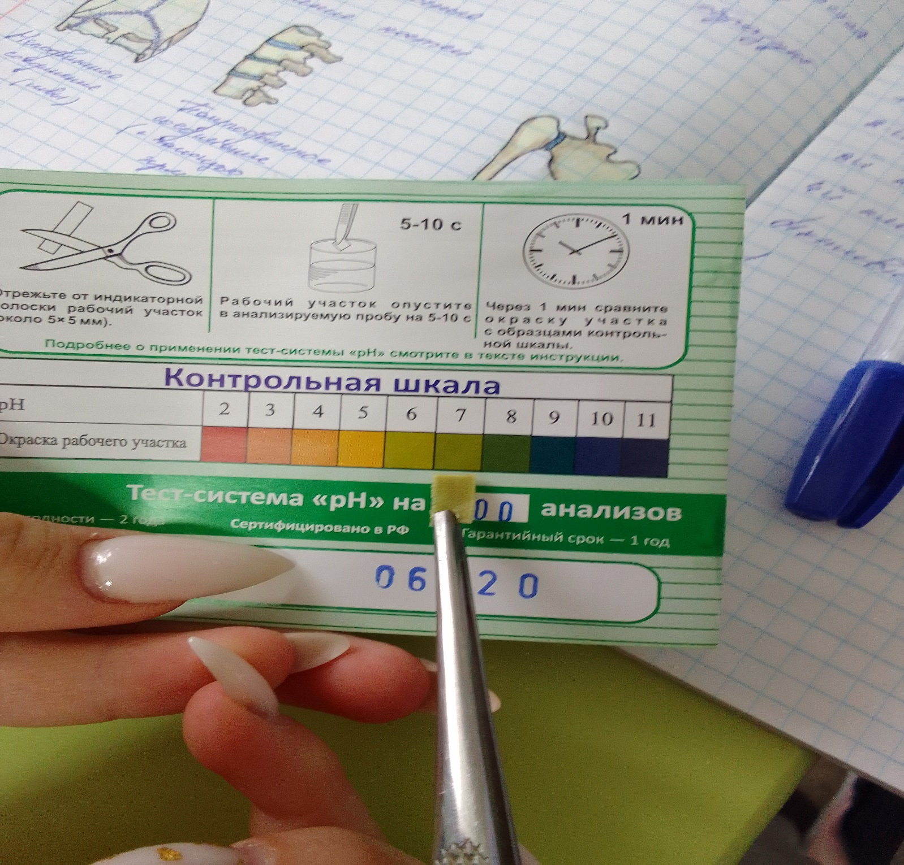

**Приложение 3. Активный хлор.**

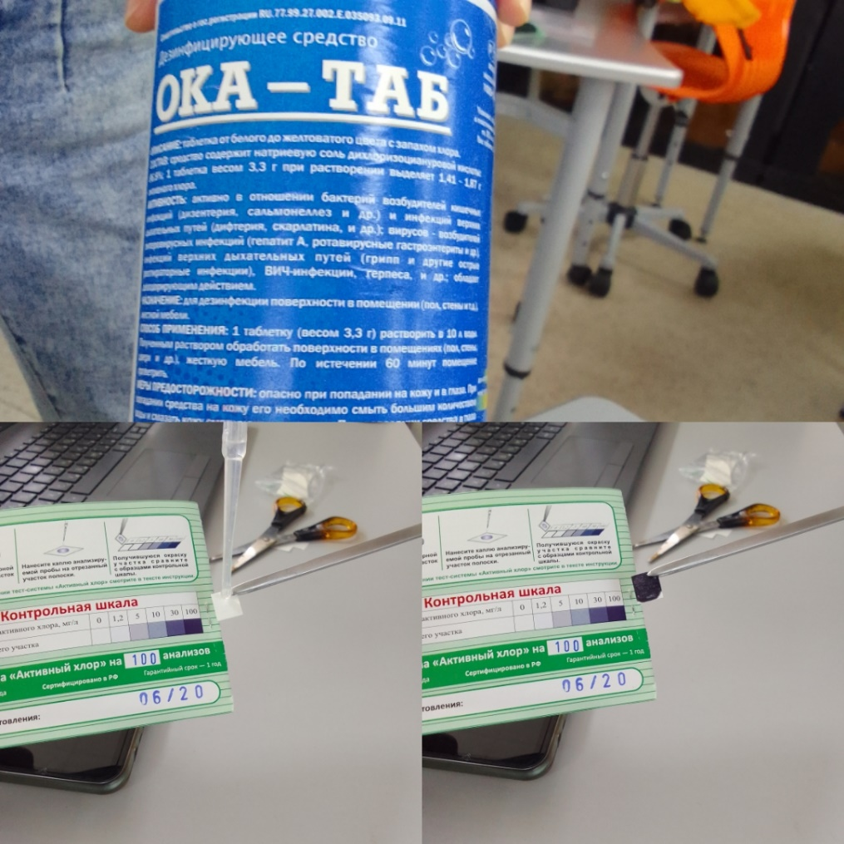

**Приложение 4. Тест система**

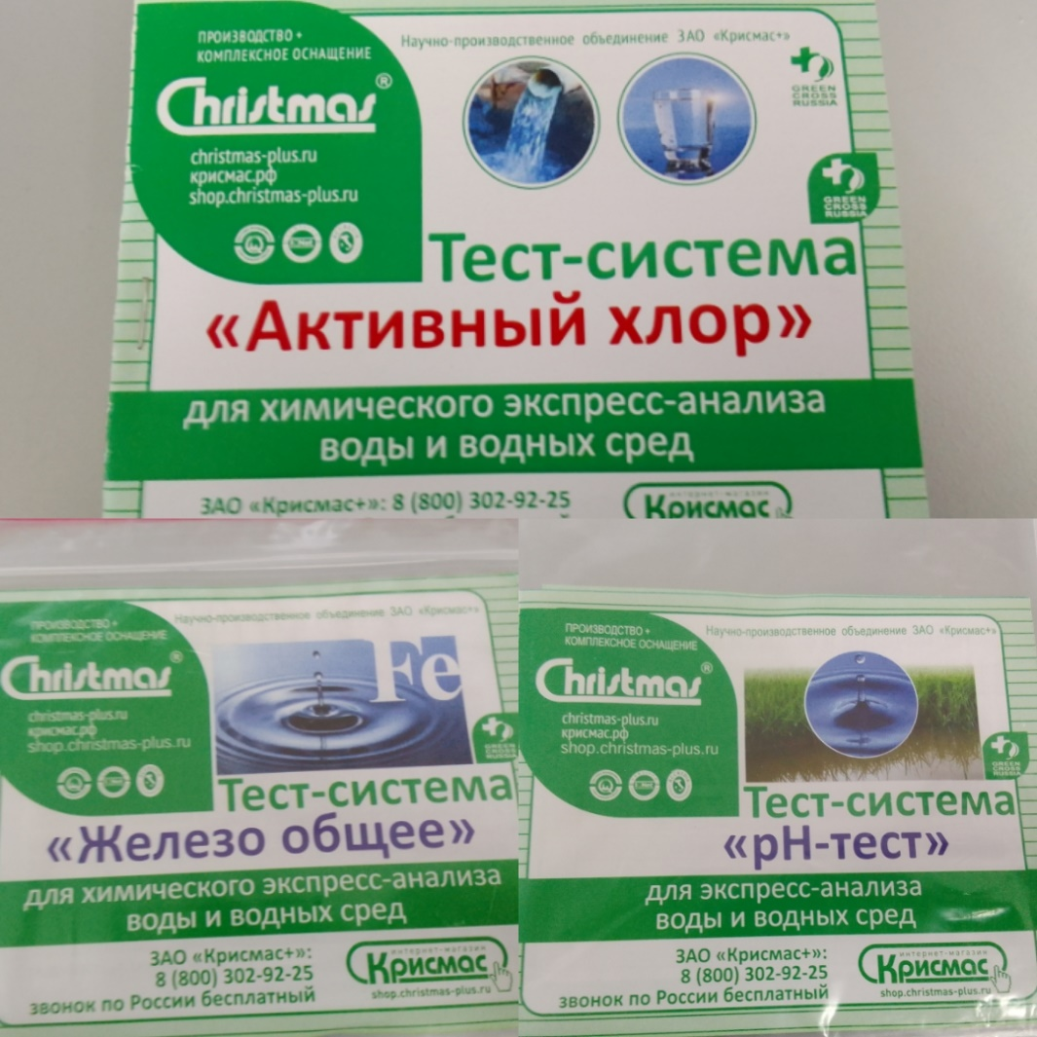

**Приложение 5. Диаграмма**

**Список используемой литературы.**

1. Красовский Г. Н., Рахманин Ю. А., Егорова Н. А. Гигиенические основы формирования перечней показателей для оценки и контроля безопасности питьевой воды // Гигиена и санитария. 2010. № 4. С 8–12.

2. Куренной В. В. Научно-методические основы структурно-гидрогеологического анализа и оценки условий локализаций ресурсов питьевых подземных вод: дис… д-ра геолог. наук М 2010.

3. Неумывакин И. П. Вода – жизнь и здоровье: мифы и реальность. Издательство: Диля. 2015.

4. Рахманин Ю. А., Доронина О. Д. Стратегические подходы управления рисками для снижения уязвимости человека вследствие изменения водного фактора // Гигиена и санитария. 2010. № 2. С. 8–13.

5. Толмачева Н. В. Эколого-физиологическое обоснование оптимальных уровней макро и микроэлементов в питьевой воде и пищевых рационах: дис…. д-ра. мед. Наук М., 2011.

6. <https://ru.wikipedia.org/wiki/Пищеварительная_система_человека>

7. <https://ru.wikipedia.org/wiki/Вода>